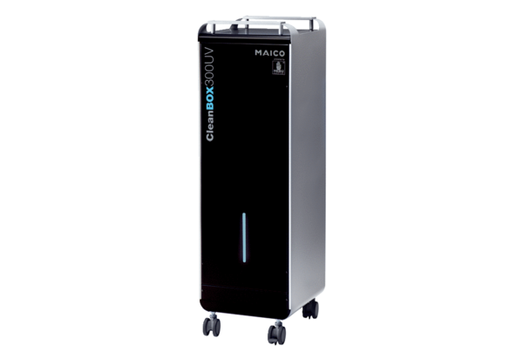Prečistač zraka CleanBox 300 UVJedinica za pakiranje: 1 komAsortiman: L
Broj artikla: 0095.0651Proizvođač: MAICO

